Material para el estudiante. Investigación sobre Suelos

Hoy investigarás el suelo alrededor de donde viven.

Primer Paso:
- Colecciona muestras de suelo.
- Mira alrededor en la zona donde quieres aprender sobre el suelo.
- Encuentra 3 tipos distintos de suelo. Por ejemplo, mira el suelo bajo un árbol, en un canal, en un área arenosa sin nada.
- Colecciona las muestras y pone cada muestra en una bolsa de plástico diferente.
- Etiqueta cada bolsa.

Segundo Paso:
- Escribe en tu diario de dónde sacaste cada muestra.
- Hace un rápido y simple dibujo de cada uno de esos lugares y etiqueta cada dibujo.
- Toma nota sobre qué tipo de plantas crecen en cada lugar, si corre agua por esa área y todo lo que quieras anotar que pienses sea importante.

Tercer Paso: Prepara el suelo para la prueba.
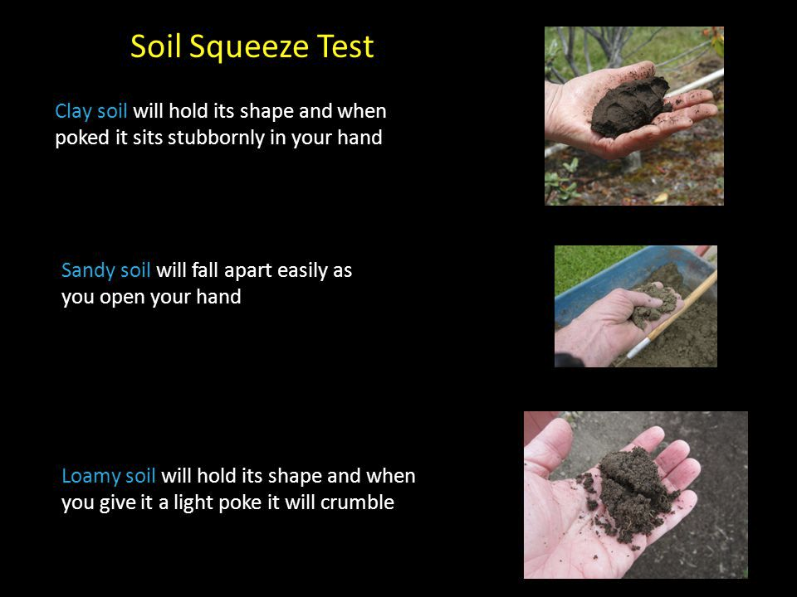
- Saca toda piedra grande, hojas, palitos o ramitas, raíces y basura fuera de la bolsa.

PRUEBA DE APRETAR

Agarra un poco de suelo y coloca un poco de agua
- Cierra tu mano con el suelo húmedo en la palma
- Abre tu mano
  - Si mantiene la forma, y luego al pincharlo se mantiene firme en tu mano, esto significa que es un suelo arcilloso.
  - Si mantiene la forma pero cuando le das un pinchazo suave se desarma en pedazos. Tienes suerte es un excelente suelo limoso!
  - Si se desarma totalmente en cuanto abres la mano. Esto significa que es un suelo arenoso.
  - Anota todos tus resultados en tu diario.
SHAKE TEST - Record your results in your journal
